GRANJA AVICOLA SUPER POLLO

**2018**

**Adriana Maricela Pejendino Mutumbajoy Brayan Augusto Perez Timana Mayra Janeth Lopez Florez Juan Pablo Rosero Carlosama**

**Administración de Sistemas de Informacion**

**08/04/2018**



GRNAJA AVICOLA SUPER POLLO

ADRIANA MARICELA PEJENDINO MUTUMBAJOY

BRAYAN AUGUSTO PEREZ TIMANA

MAYRA JANETH LOPEZ FLOREZ

JUAN PABLO ROSERO CARLOSAMA

INSTITUTO TECNOLOGICO DEL PUTUMAYO

FACULTAD DE INGENIERIA Y CIENCIAS BASICAS

INGENIERIA DE SISTEMAS

ADMINISTRACION DE SISTEMAS DE INFORMACION

MOCOA-PUTUMAYO

2018

GRNAJA AVICOLA SUPER POLLO

ADRIANA MARICELA PEJENDINO MUTUMBAJOY

BRAYAN AUGUSTO PEREZ TIMANA

MAYRA JANETH LOPEZ FLOREZ

JUAN PABLO ROSERO CARLOSAMA

DOCENTE

ING. SAYRA OCORO

INSTITUTO TECNOLOGICO DEL PUTUMAYO

FACULTAD DE INGENIERIA Y CIENCIAS BASICAS

INGENIERIA DE SISTEMAS

ADMINISTRACION DE SISTEMAS DE INFORMACION

MOCOA-PUTUMAYO

2018

TABLA DE CONTENIDO

[INTRODUCCIÓN 5](#_Toc511224736)

[GRANJA AVICOLA SUPER POLLO 6](#_Toc511224737)

[DIAGNOSTICO Y SITUACION ACTUAL 6](#_Toc511224738)

[MISIÓN 6](#_Toc511224739)

[VISIÓN 7](#_Toc511224740)

[OBJETIVOS 7](#_Toc511224741)

[VALORES 7](#_Toc511224742)

[ESTRATEGIAS (DOFA) 8](#_Toc511224743)

[CONTEXTO 9](#_Toc511224744)

[INFORMACIÓN DE LA EMPRESA 9](#_Toc511224745)

[ESTADO ACTUAL 9](#_Toc511224746)

[PLANTEAMIENTO DEL PROBLEMA 10](#_Toc511224747)

[OBJETIVOS 10](#_Toc511224748)

[RECURSOS 10](#_Toc511224749)

[ESTRATEGIA 11](#_Toc511224750)

[ACCIONES 13](#_Toc511224751)

[CONSULTA 13](#_Toc511224752)

[FASES DE UN PROYECTO 13](#_Toc511224753)

[INICIO 13](#_Toc511224754)

[PLANIFICACIÓN 14](#_Toc511224755)

[EJECUCIÓN 15](#_Toc511224756)

[SEGUIMIENTO Y CONTROL 16](#_Toc511224757)

[CIERRE 17](#_Toc511224758)

[CONCEPTOS 18](#_Toc511224759)

[REFERENCIAS 18](#_Toc511224760)

[ANEXOS 19](#_Toc511224761)

TABLA DE ILUSTRACIONES

Imagen 1: Dofa 8

Imagen 2: Promedio de factores de la Dofa 8

# INTRODUCCIÓN

La avicultura generalmente es la práctica de cuidar y criar aves como animales domésticos con diferentes fines, entre estos esta la cría de gallinas, patos, pavos, palomas u otras especies; teniendo en cuenta que se debe cuidar su habitad.

De acuerdo a lo anterior, el presente trabajo tiene como propósito conocer más acerca de la granja avícola súper pollo que está ubicada en la vereda el pepino de la ciudad de Mocoa, y los procesos que se llevan a cabo en el desarrollo de su actividad económica facilitando así la recolección clara de los requerimientos del software que se pretende implementar en la granja para facilitar la administración y control de la empresa; consiguiendo que se lleve un orden y reduzca el tiempo en la realización de balances, mejorar el rendimiento y la productividad de la empresa.

# GRANJA AVICOLA SUPER POLLO

## DIAGNOSTICO Y SITUACION ACTUAL

La granja avícola Súper Pollo es una empresa que se dedica a la cría especializada y comercialización de aves de corral (pollos de engorde); su inicio data del año 2007 como un negocio familiar, en el año 2013 se estructuro legalmente ante la cámara de comercio. En sus inicios se financio con recursos del propietario y préstamos bancarios, en la actualidad la empresa se autofinancia gracias a la labor que realiza.

En el contexto social la empresa ayuda con la generación de empleos a las personas de la región, la no contaminación del medio ambiente, salud y nutrición de la comunidad logrando así cumplir un punto importante de la visión que es ser gestora de progreso, desarrollo social y económico para la región.

## MISIÓN

Granja avícola súper pollo es una empresa prospera gestora de progreso y desarrollo en la región, conformada por un equipo de trabajo eficiente y capacitado, comprometido con el bienestar, salud y nutrición de la comunidad, cuenta con todos los recursos necesarios para la cría, levante, procesamiento y comercialización de sus productos al día; con las normas sanitarias vigentes y la no contaminación del medio ambiente, garantizando así la calidad de sus productos, constituyéndose en la mejor opción y el proveedor ideal a través de un excelente servicio.

## VISIÓN

Granja avícola súper pollo será una empresa consolidada, gestora de progreso y desarrollo social y económico para la región a través de la conservación del medio ambiente, la calidad de sus productos y la generación de empleos con miras a ampliar el mercado a nivel nacional e internacional, cuidando siempre mantener una excelente calidad en sus productos y servicios.

## OBJETIVOS

Transformar los sistemas de producción de subsistencia y poca rentabilidad orientada al mercado y a la tecnificación de nuestros productos.

Aumentar y distribuir los ingresos y el empleo de mano de obra.

Reciclar la materia orgánica y sus derivadas.

## VALORES

La granja avícola súper pollo se rige de acuerdo a unos valores y principios para trabajar en armonía con los integrantes de la organización así mismo brindar una atención adecuada a sus clientes y proveedores, estos son:

Responsabilidad

Calidad

Compromiso

honestidad

## ESTRATEGIAS (DOFA)

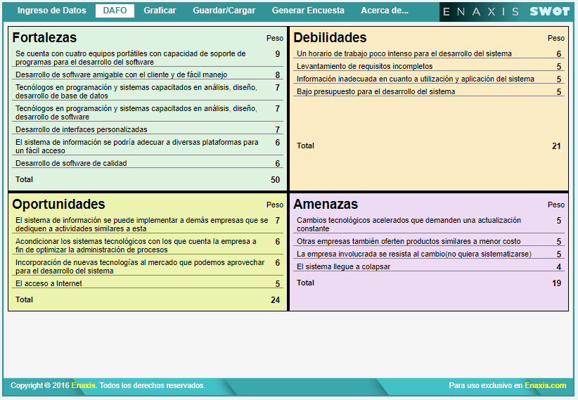

Imagen : Dofa

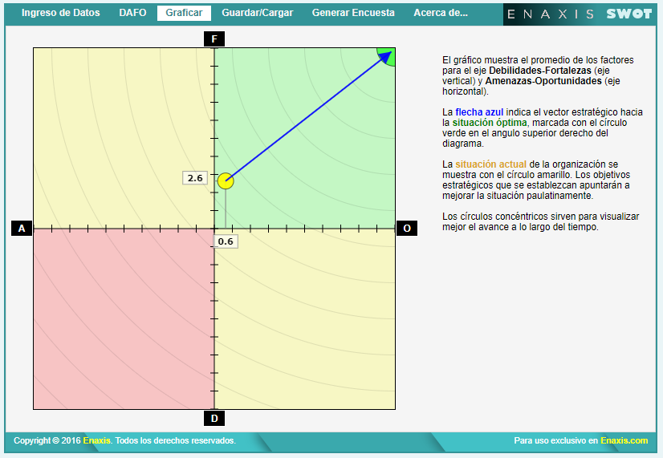

Imagen : Promedio de factores de la Dofa

## CONTEXTO

### INFORMACIÓN DE LA EMPRESA

La empresa SUPER POLLO se dedica a la cría especializada de aves de corral (pollos de engorde), y se encuentra ubicada en el Municipio de Mocoa, en la vereda el Pepino (km 15 vía Mocoa Pasto).

### ESTADO ACTUAL

Para llevar a cabo el control de su actividad contable y financiera (pedidos, ventas y pagos la empresa utiliza el programa de Excel.

Los proveedores que maneja la empresa se encuentran ubicados en Pasto y Pitalito, de manera que, están cumpliendo con las solicitudes de la empresa, con respecto al valor de los pollitos depende del tipo de pollo que se desee.

Por el momento la información o manuales para las capacitaciones del personal que trabaja en el cuidado de los pollos en la empresa no están contenidos en una base o un medio físico; por ahora el dueño de la empresa lo realiza personalmente ya que la información solamente la maneja el.

Para la realización de las actividades propias de la preparación del producto previo a su comercialización se realiza una subcontratación temporal a terceros.

### LA EMPRESA POSEE ALGUN TIPO DE SOFTWARE O EQUIPOS

La empresa SUPER POLLO no posee un software apropiado para llevar a cabo el manejo y control de la información, pero si llevan un registro de las ventas, pedidos y pagos en Excel.

La organización dispone de un computador para realizar el registro de datos e información de los clientes, proveedores, ventas entre otros; el cual se lleva un control en Excel.

## PLANTEAMIENTO DEL PROBLEMA

Súper Pollo es una empresa que se dedica a la cría especializada y comercialización de aves de corral (pollos de engorde) a sus clientes; mas sin embargo la administración de la misma se ha venido realizando de forma manual desde su creación; lo que dificultad el manejo fácil y rápido de la información que maneja la empresa. Para mejorar esta situación se propone el desarrollo de un software para la administración de la información facilitando así el manejo adecuado y control de la misma.

## OBJETIVOS

Desarrollar un sistema de información que permita facilitar la manipulación, el acceso, control y administración de la información de la granja avícola Súper Pollo, mediante la automatización de procesos que se desarrollan en el nivel operativo y con miras a nivel de conocimiento.

### RECURSOS

Cuatro tecnólogos en programación y sistemas capacitados en análisis, diseño, desarrollo de base de datos y software.

Mayra Janeth Lopez está encargada del diseño del sistema de información; Brayan Augusto Perez y Juan Pablo Rosero estará a cargo de la programación y Adriana Pejendino de la base de datos, pero habrá acompañamiento y apoyo de parte de todos los integrantes en el desarrollo del sistema.

Se cuenta con 4 equipos portátiles con capacidad de soporte de programas para el desarrollo de software.

Acceso a internet

## ESTRATEGIA

|  |  |  |
| --- | --- | --- |
| FACTORES  EXTERNOS  FACTORES  INTERNOS | OPORTUNIDADES  El sistema de información se puede implementar a demás empresas que se dediquen a actividades similares a esta  Acondicionar los sistemas tecnológicos con los que cuenta la empresa fin de optimizar la administración de procesos  Incorporación de nuevas tecnologías al mercado que podemos aprovechar para el desarrollo del sistema  El acceso a Internet | AMENAZAS  Cambios tecnológicos acelerados que demanden una actualización constante  Otras empresas también oferten productos similares a menor costo  La empresa involucrada se resista al cambio (no quiera sistematizarse)  El sistema llegue a colapsar |
| FORTALEZAS  Se cuenta con cuatro equipos portátiles con capacidad de soporte de programas para el desarrollo del software  Desarrollo de software amigable con el cliente y de fácil manejo  Tecnólogos en programación y sistemas capacitados en análisis, diseño, desarrollo de base de datos  Tecnólogos en programación y sistemas capacitados en análisis, diseño, desarrollo de software  Desarrollo de interfaces personalizadas  El sistema de información se podría adecuar a diversas plataformas para un fácil acceso  Desarrollo de software de calidad | Una constante adaptación tecnológica para aprovechar las actualizaciones para mejorar en el desarrollo de software  Permitir un acceso rápido y veras a los datos desde una plataforma confiable  Con los diseños personalizados se facilita la las modificaciones para implementar en demás empresas | Demostrar que el sistema si permite agilizar los procesos de la empresa y las ventajas que representa usar un sistema de información.  La adecuación del sistema para posibles actualizaciones por si llegase a presentar errores en la transmisión de datos |
| DEBILIDADES  Un horario de trabajo poco intenso para el desarrollo del sistema  Levantamiento de requisitos incompletos  Información inadecuada en cuanto a utilización y aplicación del sistema  Bajo presupuesto para el desarrollo del sistema | Realizar un adecuado manejo del tiempo, estructurándolo en un cronograma de actividades para su posterior seguimiento  Realizar una debida capacitación y manuales de uso, adecuados para el tipo de miembros de la empresa | Manejar los tiempos para realizar sesiones de prueba y desarrollo donde se permita verificar el uso del sistema  Realizar pruebas con el sistema y el usuario final antes de que sea implementado finalmente, con el objetivo de evitar errores en el uso y por parte del sistema |

## ACCIONES

Desarrollar un cronograma de actividades para el posterior seguimiento del proyecto.

Obtener información de la empresa para concluir los requisitos del sistema.

Asignar al equipo de trabajo, sus respectivas labores.

Desenvolvimiento del ciclo de vida del proyecto (partiendo del diseño, y posteriormente desarrollo, pruebas e implantación)

# CONSULTA

## FASES DE UN PROYECTO

### INICIO

La fase de inicio es crucial en el ciclo de vida del proyecto, ya que es el momento de definir el alcance y proceder a la selección del equipo. Sólo con un ámbito claramente definido y un equipo especializado, podemos garantizar el éxito. Es, además, el momento de compartirla visión con los stakeholders y buscar su compromiso y apoyo.

El objetivo de esta fase es:

Definir el alcance

Alinear las expectativas de los interesados con el propósito del proyecto.

Se realizan actividades como:

Elaboración del caso de negocio/ plan de proyecto

Estudio de viabilidad

Definición de proyecto

Nombramiento del equipo de proyecto

Revisión de la fase

### PLANIFICACIÓN

Ésta es a menudo la fase más difícil para un director de proyecto, ya que tiene que hacer un importante esfuerzo de abstracción para calcular las necesidades de personal, recursos y equipo que habrán de preverse para lograr la consecución a tiempo y dentro de los parámetros previstos. Asimismo, también es necesario planificar comunicaciones, contratos y actividades de adquisición. Se trata, en definitiva, de crear un conjunto completo de planes de proyecto que establezcan una clara hoja de ruta.

El objetivo de esta fase es:

Establecer el alcance total del esfuerzo

Definir y clarificar los objetivos

Planear el curso de acción necesario para alcanzar dichos objetivos

Prever qué documentación se utilizará para llevar a cabo el proyecto.

Se realizan actividades como:

Elaborar el plan de proyecto inicial

Plan de comunicación

Plan de gestión de recursos

Plan de gestión financiera

Plan de gestión de calidad

Proyecto de Análisis de Riesgos

Plan de aceptación

Plan de compras y gestión de proveedores

Revisión de la fase

### EJECUCIÓN

En base a la planificación, habrá que completar las actividades programadas, con sus tareas, y proceder a la entrega de los productos intermedios. Es importante velar por una buena comunicación en esta fase para garantizar un mayor control sobre el progreso y los plazos. Asimismo, es indispensable monitorizar la evolución del consumo de recursos, presupuesto y tiempo, para lo que suele resultar necesario apoyarse en alguna herramienta de gestión de proyectos. En esta etapa se deben gestionar: el riesgo, el cambio, los eventos, los gastos, los recursos, el tiempo y las actualizaciones y modificaciones.

El objetivo de esta fase es:

Reforzar la comprensión de la meta de proyecto y los objetivos específicos por parte de todos los participantes.

Fomentar la buena comunicación entre las distintas partes interesadas.

Potenciar la responsabilidad individual.

Asegurar la aceptación del proyecto.

Cumplir con los plazos fijados en las condiciones estimadas de uso de recursos y presupuesto, entregando productos de calidad.

Se realizan actividades como:

Asignar paquetes de trabajo asociados a cada actividad a todos los miembros del equipo

Coordinar actividades y recursos

Acatar las deadlines y plazos para cada evento o entrega de productos intermedios

Monitorizar el consumo de presupuesto

Hacer un seguimiento del uso de los recursos

Controlar la relación entre tiempo consumido y proporción de proyecto completada

Detectar desviaciones

Informar sobre las desviaciones detectadas

Implementar acciones correctoras o modificaciones

Controlar y gestionar los cambios

### SEGUIMIENTO Y CONTROL

Esta fase comprende los procesos necesarios para realizar el seguimiento, revisión y monitorización del progreso de proyecto. Se concibe como el medio de detectar desviaciones con la máxima premura posible, para poder identificar las áreas en las que puede ser requerido un cambio en la planificación. La etapa de seguimiento y control se encuentra naturalmente asociada a la de ejecución, de la que no puede concebirse de forma separada, aunque por su importancia y valor crítico.

El objetivo de esta fase es:

Detectar desviaciones.

Actualizar el plan de gestión del riesgo.

Prever las medidas correctoras a tomar en cada caso.

Preparar un plan de contingencias.

Se realizan actividades como:

Actualización y seguimiento de los instrumentos de gestión de proyecto

Definición y establecimiento de los indicadores clave de gestión que aportarán métricas sobre las variables más relevantes a controlar

Monitorización de los indicadores clave de gestión

Comunicación de desviaciones

Planificación y puesta en marcha de acciones correctoras

Creación de un plan de contingencias

### CIERRE

Esta fase comprende todos procesos orientados a completar formalmente el proyecto y las obligaciones contractuales inherentes. Una vez terminado este estadio, se establece formalmente que el proyecto ha concluido.

El objetivo de esta fase es:

Lograr la aceptación de los entregables.

Obtener la firma de los documentos de cierre.

Se realizan actividades como:

Evaluar cada actividad y fase del proyecto

Hacer una valoración del proyecto en su conjunto

Llegar a acuerdos con el cliente sobre todos los puntos a tratar

Formalizar la aceptación del proyecto

Transmitir la información y formación complementaria acordada

Organizar la salida de los equipos de trabajo

Entregar la documentación de proyecto al cliente

## CONCEPTOS

Stakeholders: En español significa interesado o parte interesada, y se refiere a las personas u organizaciones afectadas por las actividades y las decisiones de una empresa.

## REFERENCIAS

OBS. (4 de Abril de 2018). www.obs-edu.com. Obtenido de https://www.obs-edu.com/int/blog-project-management/etapas-de-un-proyecto/conoces-cuales-son-las-etapas-de-un-proyecto

## ANEXOS

|  |
| --- |
| ACTA DE REUNION No. 01 |
| Tema: PLANIFICACIÓN ESTRATÉGICA DE PROYECTOS |
| Nombre de la reunión:  DESARROLLO DE LA ESTRATEGIA DEL PROYECTO |
| Fecha de la reunión: 10 de Abril de 2018 |
| Lugar de la reunión: domicilio de Adriana Pejendino |
| Asistentes:  Tnlgo Adriana Maricela Pejendino.  Tnlgo Juan Pablo Rosero. |
| Objetivos de la reunión:  Analizar de manera general el contexto social, político, histórico, y económico, de la organización para lograr efectuar el proyecto.  Desarrollar una estrategia para identificar objetivos, y la elección de medios y acciones para llegar a alcanzarlos.  Realizar e identificar la matriz DOFA para efectuar el proyecto. |
|  |
| Cont. 02 acta de reunión No. 01 |
| Desarrollo de la reunión:  El día 10 de abril de 2018 se reunieron los miembros Adriana Pejendino, Juan Pablo Rosero, y se presentó ausencia de Mayra Janeth López, Brayan Augusto Perez para realización de los objetivos planteados al inicio del documento.  Acto seguido los miembros presentes proceden a la realización de los objetivos, definiendo a cada uno de ellos algunas actividades a realizar.  Seguimiento a la Reunión  Sobre el primer objetivo de la reunión se tuvo en cuenta los datos previamente recolectados sobre la empresa, para de esta manera tener en cuenta lo procesos y actividades que ha realizado la misma, desde sus inicios y de esta manera poder efectuar el sistema de información de la mejor manera.  Para el desarrollo del segundo punto de la reunión, se tuvo en cuenta lo expuesto anteriormente sobre la empresa y de esta manera se pudieron plantear objetivos que ayudaran al mejor desarrollo del proyecto, se pusieron a discusión los objetivos del mismo, al igual que las estrategias que se deben implementar para el cumplimiento de cada uno de ellos.  Continuando con el objetivo número 3 de la reunión, para la realización de la misma se utilizó la plataforma enaxis.com que nos ayuda a estructurar la matriz DOFA, para identificar cada aspecto de esta matriz tuvimos en cuenta los factores internos y externos tanto del grupo de trabajo como de la empresa. |
| Cont. 03 acta de reunión No. 01 |

|  |  |  |
| --- | --- | --- |
| Acuerdos y compromisos  Se acuerda revisar nuevamente el avance del proyecto, procurando la presencia de todos los miembros del equipo para mejorar la realización de las actividades del mismo.  Adicionalmente, se acuerda el envío del acta a todos los miembros del Comité para su conocimiento y aprobación. | | |
| Anexos:  NINGUNO | | |
| Elaborada por:  Juan Pablo Rosero | Vo.Bo.:  Adriana Maricela Pejendino | Fecha elaboración:  10 de Abril de 2018 |
| Fecha próxima reunión:  No acordada |

Firmado Por:

|  |  |
| --- | --- |
| 30118739_1643526515754222_1144702020_n | Scan0001 |
| Tnlgo Adriana Maricela Pejendino | Tnlgo Juan Pablo Rosero |
| Ausente | Ausente |
| Tnlgo Mayra Janeth López | Tnlgo Brayan Augusto Perez |